Спецификация КИМ по предмету «Музыка» - 2 класс
1.Назначение КИМ
Назначение контрольной работы – выявить и оценить степень соответствия подготовки учащихся 2 класса образовательного учреждения требованиям государственного образовательного стандарта начального общего образования по музыке.

2.Используемые источники при составлении КИМ
- Федеральный государственный стандарт начального общего образования (приказ Министерства образования и науки РФ № 373 от 06.10.2009 г.)
- Закон Российской Федерации «Об образовании».
- Музыка: программа. 1-4 классы для общеобразовательных учреждений/Е.Д. Критская, Г.П. Сергеева, Т.С. Шмагина –М.: Просвещение, 2011.Критская Е.Д., Сергеева Г.П., Шмагина Т.С. Музыка: 2 кл. учебник для общеобразовательных учреждений.
М.:Просвещение, 2011.

3. Характеристика работы.
В содержание включены вопросы по разделам:
«Россия—Родина моя»
«День, полный событий»
«О России петь—что стремиться в храм»
«Гори, гори ясно, чтобы не погасло!»
«В музыкальном театре»
«В концертном зале»
«Чтоб музыкантом быть, так надобно уменье»

4.Характеристика заданий.
Работа содержит две группы заданий, обязательных для выполнения всеми учащимися. Назначение первой группы ( Часть А)– обеспечить проверку достижения учащимся уровня базовой подготовки, а второй (часть-Б)– обеспечить проверку достижения повышенного уровня подготовки. Из 16 заданий теста 13 заданий относятся к базовому уровню сложности, 3 задания – к повышенному уровню
5. Рекомендации по проведению: 40 минут
6. Кодификатор элементов содержания.

код раздела | код контролируемого элемента | Элементы содержания, проверяемые заданиями КИМ | Номер задания
1 |  | «Россия—Родина моя»
1 | 1.1 | Символы РФ | 1, ЧВ4
2 |  | «День, полный событий»
2 | 2.1 | Музыкальный материал—фортепиано | 2
 | 2.2 | Детские пьесыП. Чайковского и  С. Прокофьева. | 3, ЧВ-1,4
 | 2.3 | Мирребенкав музыкальных интонациях,образах. | 4
3 |  | «О России петь—чтостремитьсявхрам»-
 | 3.1 | КолокольныезвоныРоссии | 5,ЧВ4
 | 3.2 | ПраздникиПравославной церкви.РождествоХристово. | ЧВ-3
4 |  | «Гори,гориясно,чтобынепогасло!»
 | 4.1 | Оркестррусскихнародных инструментов | 6
 | 4.2 | Коми народные инструменты | 13
5 |  | «Вмузыкальномтеатре»
 | 5.1 | Операибалет. | 7
 |  | Рольдирижера,ре-жиссера,художникавсозданиимузыкальногоспектакля. | ЧВ-2
6 |  | «В концертном зале»
 | 6.1 | Музыкальныепортретыиобразыв симфоническойифортепианноймузыке. | 8,11,12
 | 6.2 | Тембры инструментов и группинструментов симфонического оркестра. | 9
7 |  | «Чтобмузыкантомбыть,такнадобноуменье...»
 | 7.1 | Композитор—исполнитель—слушатель | 10

№  зад | Проверяемые элементы содержания | Проверяемые умения | Уровень сложности | Макс  балл
1 | Россия-Родина моя | Уметь различать музыкальный символ РФ | Б | 1
2 | День, полный событий | Уметь различать жанры музыки | Б | 1
3 | День, полный событий | Уметь различать музыкальные инструменты | Б | 1
4 | О России петь-что стремиться в храм | Уметь различать виды колокольных звонов | Б | 1
5 | В музыкальном театре | Уметь определять автора и их музыкальные произведения | Б | 1
6 | В концертном зале | Уметь определять автора и их музыкальные произведения | Б | 1
6 | Чтоб музыкантом быть, так надобно уменье | Уметь различать средства музыкальной выразительности | Б | 1
7 | День, полный событий | Узнать фамилию композитора по портрету | П | 1
8 | В музыкальном театре | Уметь давать определения к музыкальным терминам | П | 1
9 | Россия-Родина моя, День, полный событий, О России петь, что стремиться в храм В музыкальном театре | Уметь узнавать изученные музыкальные произведения | П | 4

7. Критерии оценивания.

За верное выполнение заданий с 1 по 10 проверочной работы ученик получает по 1 баллу за каждое задание.
За неверный ответ или его отсутствие выставляется 0 баллов.
За задание 11 – 2 балла, задание 12 – 6 баллов
Максимальная сумма, которую может получить учащийся, правильно выполнивший задания– 18 баллов.

Шкала перевода баллов в оценку
кол-во баллов | 0 –7 | 8 - 11 | 12 - 14 | 15-18
оценка | 2 | 3 | 4 | 5

Тестирование по музыке
в рамках промежуточной аттестации
учени___ 2 ___ класса
Ф.И.___________________________________

Вариант 3

Выбери правильный ответ и обведи его.

1. Ноты – это знаки, которыми
А) пишут слова
Б) записывают музыку
В) делают вычисления

- Самый большой музыкальный инструмент?
А) Орган
Б) Рояль
В) Барабан

3. Человека, сочиняющего музыку, называют:
А) Дирижер
Б) Композитор
В) Автор

4. Какой музыкальный инструмент не относится к ударным?
А) Треугольник
Б) Тарелки
В) Рояль

5. Какой инструмент не издает музыкальный звук?
А) барабан
Б) скрипка
В) гитара

6. Большое количество музыкантов, которые поют, называется:
А) оркестр
Б) солист
В) хор

7. Марш – это музыка…
А) которую удобно петь
Б) под которую хочется шагать
В) под которую танцуют

8. Что такое симфонический оркестр?
А) коллектив певцов
Б) группа струнных музыкальных инструментов
В) коллектив музыкантов, играющих на разных музыкальных инструментах

9. Человека, который руководит хором или оркестром, называют:
А) руководитель
Б) дирижер
В) композитор

10. В симфонической сказке «Петя и волк» С.Прокофьева персонажи говорят голосами:
А) музыкальных инструментов
Б) актеров
В) звуками природы

11. Найди неверный признак жанра «опера» и отметь его.
- Исполняется в театре.
- Все слова исполняются под музыку.
- Актеры танцуют в специальной обуви.
- Актеры выступают в костюмах.

12. Запиши название музыкального инструмента.

Р |  |  |  | ь
А |  |  | А
Т |  |  |  | а
с |  |  |  |  |  | а
Ф |  |  |  |  | а
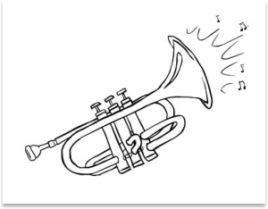
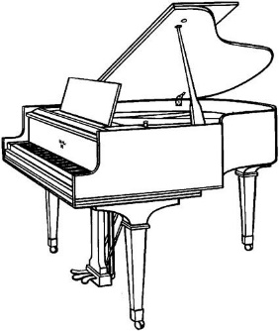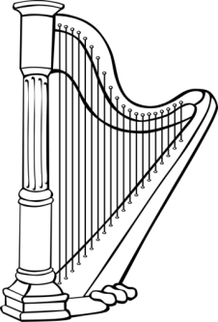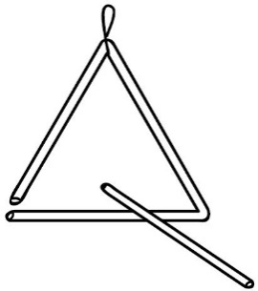
Т |  |  |  |  |  |  |  |  |  | К

